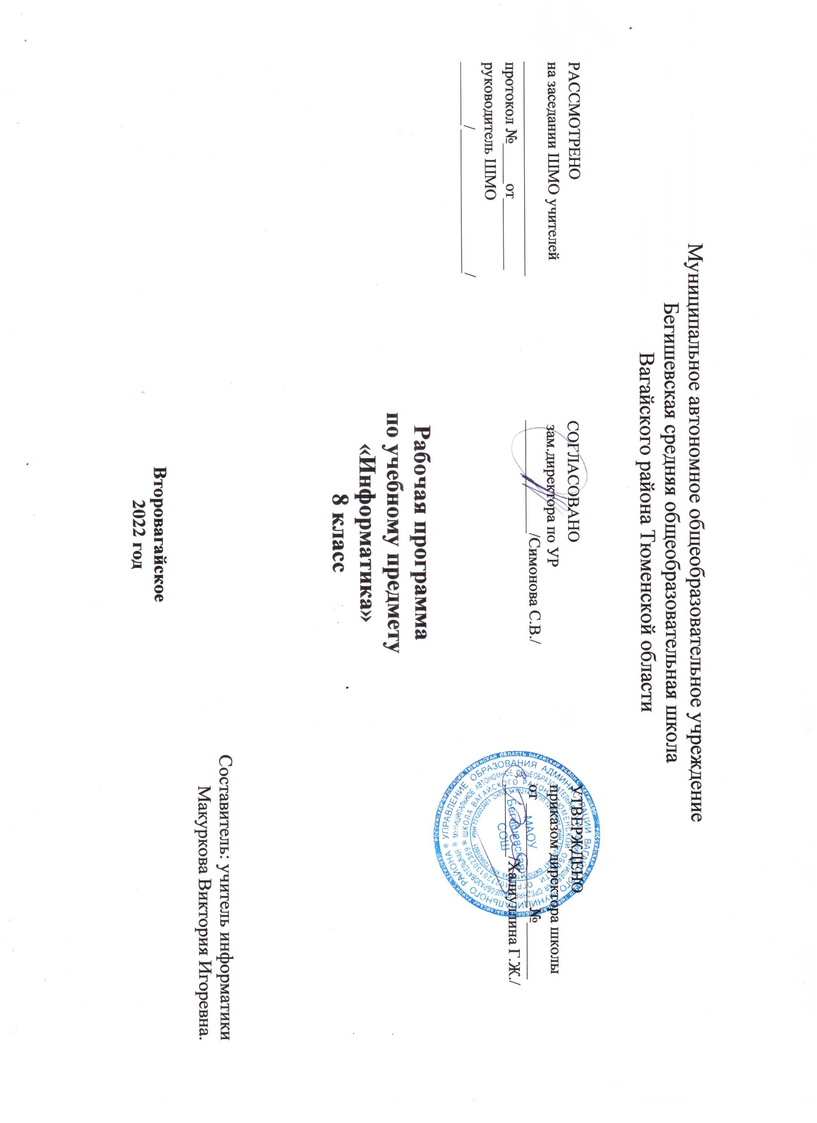

Рабочая программа учебного курса «Информатика» в 8 класс

При изучении курса «Информатика и ИКТ» в соответствии с требованиями ФГОС формируются следующие личностные, метапредметные и предметные результаты:
личностные
1. Формирование целостного мировоззрения, соответствующего современному уровню развития науки и общественной практики.
2. Формирование коммуникативной компетентности в общении и сотрудничестве со сверстниками и взрослыми в процессе образовательной, общественно-полезной, учебно-исследовательской, творческой деятельности.
3. Формирование ценности здорового и безопасного образа жизни.
метапредметные:
1. Умение самостоятельно планировать пути достижения цели, в том числе альтернативные, осознанно выбирать наиболее эффективные способы
решения учебных и познавательных задач.
2. Умение оценивать правильность выполнения учебной задачи, собственные возможности ее решения
3. Умения определять понятия, создавать обобщения, устанавливать аналогии, классифицировать, устанавливать прчинно-следственные связи, строить логическое рассуждение, умозаключение (индуктивное, дедуктивное и по аналогии) и делать выводы.
4. Умение создавать, применять и преобразовывать знаки и символы, модели и схемы для решения учебных и познавательных задач.
5. Формирование и развитие компетентности в области использования ИКТ (ИКТ-компетенции).
предметные:
1. формирование информационной и алгоритмической культуры;
2. формирование представления о компьютере как универсальном устройстве обработки информации;
3. развитие основных навыков и умений использования компьютерных устройств;
4. формирование представления об основных изучаемых понятиях: информация, алгоритм, модель — и их свой ствах;
5. развитие алгоритмического мышления, необходимого для профессиональной деятельности в современном обществе;
6. развитие умений составить и записать алгоритм для конкретного исполнителя;
7. формирование знаний об алгоритмических конструкциях, логических значениях и операциях;
8. знакомство с одним из языков программирования и основными алгоритмическими структурами — линейной, условной и циклической;
9. формирование умений формализации и структурирования информации, умения выбирать способ представления данных в соответствии с поставленной задачей — таблицы, схемы, графики, диаграммы, с использованием соответствующих программных средств обработки данных;
10. формирование навыков и умений безопасного и целесообразного поведения при работе с компьютерными программами и в Интернете, умения соблюдать нормы информационной этики и права.

2.Содержание учебного предмета «Информатика»

Тема «Передача информации в компьютерных сетях» 8 часов
Компьютерные сети: виды, структура, принципы функционирования, технические устройства. Скорость передачи данных.
Информационные услуги компьютерных сетей: электронная почта, телеконференции, файловые архивы пр. Интернет. WWW – "Всемирная паутина". Поисковые системы Интернет. Архивирование и разархивирование файлов.
Практика на компьютере: работа в локальной сети компьютерного класса в режиме обмена файлами; Работа в Интернете (или в учебной имитирующей системе) с почтовой программой, с браузером WWW, с поисковыми программами. Работа с архиваторами.
Знакомство с энциклопедиями и справочниками учебного содержания в Интернете (используя отечественные учебные порталы). Копирование информационных объектов из Интернета (файлов, документов).
Создание простой Web-страницы с помощью текстового процессора.

Тема «Информационное моделирование» 8часов
Понятие модели; модели натурные и информационные. Назначение и свойства моделей.
Виды информационных моделей: вербальные, графические, математические, имитационные. Табличная организация информации. Области применения компьютерного информационного моделирования.
Практика на компьютере: работа с демонстрационными примерами компьютерных информационных моделей.

Тема «Хранение и обработка информации в базах данных» 8 часов
Понятие базы данных (БД), информационной системы. Основные понятия БД: запись, поле, типы полей, первичный ключ. Системы управления БД и принципы работы с ними. Просмотр и редактирование БД.
Проектирование и создание однотабличной БД.
Условия поиска информации, простые и сложные логические выражения. Логические операции. Поиск, удаление и сортировка записей.
Практика на компьютере: работа с готовой базой данных: открытие, просмотр, простейшие приемы поиска и сортировки; формирование запросов на поиск с простыми условиями поиска; логические величины, операции, выражения; формирование запросов на поиск с составными условиями поиска; сортировка таблицы по одному и нескольким ключам; создание однотабличной базы данных; ввод, удаление и добавление записей.
Знакомство с одной из доступных геоинформационных систем (например, картой города в Интернете).

Тема «Табличные вычисления на компьютере» 11 часов
Двоичная система счисления. Представление чисел в памяти компьютера.
Табличные расчеты и электронные таблицы. Структура электронной таблицы, типы данных: тексты, числа, формулы. Адресация относительная и абсолютная. Встроенные функции. Методы работы с электронными таблицами.
Построение графиков и диаграмм с помощью электронных таблиц.
Математическое моделирование и решение задач с помощью электронных таблиц.
Практика на компьютере: работа с готовой электронной таблицей: просмотр, ввод исходных данных, изменение формул; создание электронной таблицы для решения расчетной задачи; решение задач с использованием условной и логических функций; манипулирование фрагментами ЭТ (удаление и вставка строк, сортировка строк). Использование встроенных графических средств.
Численный эксперимент с данной информационной моделью в среде электронной таблицы.

3.Тематическое планирование

№ п/п | Наименование раздела | Тема урока | Количество часов
1 | Передача информации в компьютерных сетях  (8ч.) | Введение. Инструктаж по технике безопасности.  Как устроена компьютерная сеть. Практическая работа №1 «Работа в локальной сети компьютерного класса в режиме обмена файлами» | 1
2 |  | Электронная почта и другие услуги компьютерных сетей. Практическая работа №2 «Работа с электронной почтой» | 1
3 |  | Аппаратное и программное обеспечение сети. | 1
4 |  | Интернет и Всемирная паутина  Практическая работа №3 «Работа с WWW: использование URL-адреса и гиперссылок, сохранение информации на локальном диске» | 1
5 |  | Способы поиска в Интернет. | 1
6 |  | Передача информации по техническим каналам связи. | 1
7 |  | Архивирование и разархивирование файлов.  Практическая работа№4 «Создание архива файлов и раскрытие архива. Загрузка файла из архива.» | 1
8 |  | Контрольная работа № 1 «Передача информации в компьютерных сетях» | 1
9 | Информационное моделирование (8ч.) | Что такое моделирование | 1
10 |  | Графические информационные модели | 1
11 |  | Табличные модели | 1
12 |  | Практическая работа №5 «Разработка табличной информационной модели с использованием текстового редактора» | 1
13 |  | Информационное моделирование на компьютере. | 1
14 |  | Системы, модели, графы. | 1
15 |  | Объектно-информационные модели | 1
16 |  | Контрольная работа № 2 «Информационное моделирование» | 1
17 | Хранение и обработка информации в базах данных (8ч.) | Основные понятия. Что такое система управления базами данных. | 1
18 |  | Создание и заполнение баз данных. Практическая работа №6 Создание и заполнение однотабличной базы данных | 1
19 |  | Основы логики: логические величины и формулы. | 1
20 |  | Условия выбора и простые логические выражения. | 1
21 |  | Условия выбора и сложные логические выражения. | 1
22 |  | Сортировка, удаление добавление записей. Практическая работа №7 Поиск записей в готовой базе данных (формирование простых запросов) | 1
23 |  | Контрольная работа № 3 «Хранение и обработка информации в базах данных» | 1
24 | Табличные вычисления на компьютере (11ч.) | История чисел и систем счисления | 1
25 |  | Перевод чисел и двоичная арифметика. Практическая работа №8 Перевод чисел из одной системы счисления в другую | 1
26 |  | Числа в памяти компьютера. | 1
27 |  | Что такое электронная таблица. | 1
28 |  | Правила заполнения таблицы. Практическая работа №9 Ввод данных в готовую таблицу, изменение данных. Создание и обработка таблиц | 1
29 |  | Работа с диапазонами. Относительная адресация. Практическая работа №10 Ввод математических формул и вычисление по ним. Создание таблиц значений функций в электронных таблицах | 1
30 |  | Деловая графика. Условная функция. | 1
31 |  | Логические функции и абсолютные адреса. Практическая работа №11 Построение графиков и диаграмм. | 1
32 |  | Электронные таблицы и математическое моделирование. Пример имитационной модели. | 1
33 |  | Контрольная работа № 3 «Табличные вычисления на компьютере» | 1
34 |  | Повторение изученного в 8 классе. Игра «Информатика в различных сферах человеческой деятельности». | 1
 |  | Итого: | 34 часа.

